Кубок Главы города 2015-2016 учебный год 6 класс (БЛОК№1)

- Определите, о ком из путешественников идёт речь?
Российский мореплаватель, адмирал, почетный член Петербургской АН, член-учредитель Русского географического общества, начальник первой русской кругосветной экспедиции на кораблях «Надежда» и «Нева», автор «Атласа Южного моря»
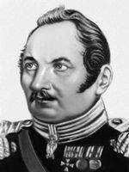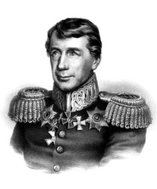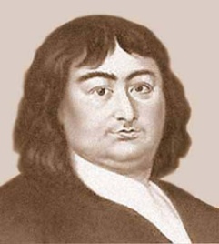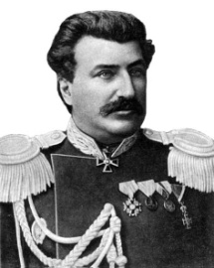
а) Ф.Ф.Беллинсгаузен б) И.Ф.Крузенштерн в) В. Беринг г) Н.М.Пржевальский
2. Какой буквой на карте обозначена стрелка, соответствующая направлению на север?
а) А б)Б в) С г) D

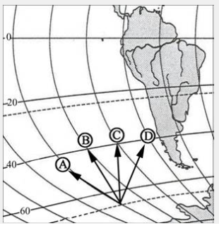

3.Укажите верное расположение с севера на юг следующих географических объектов:
1) г. Аконкагуа, 2) о. Исландия 3) влк. Килиманджаро 4) арх. Шпицберген.
а) 2341 б) 4231 в) 1324 г) 2413
4. Бергштрихи на горизонталях указывают:
а) направление на север;
б) направление вверх по склону;
в) направление на юг;
г) направление вниз по склону

5.Определите на какой из параллелей будет наблюдаться наибольшая продолжительность дня, когда Земля находится на орбите в положении, отмеченной цифрой 1
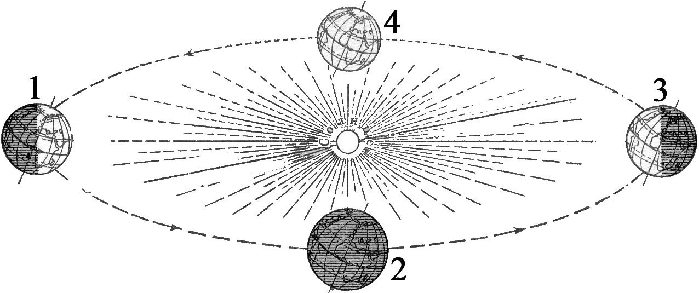
а) 40⁰с.ш. б) 20⁰с.ш. в)20⁰ ю.ш. г)50⁰ ю.ш
6. Полярный радиус короче экваториального на 21 км, это объясняется:
а) сжатием земной коры из-за низких температур;
б) особенностями внутреннего строения;
в) осевым вращением Земли;
г) наличием «ледниковых шапок у полюсов;
7. Укажите верное соответствие «животное – материк, на котором оно обитает»:
а) лемур – Австралия;
б) ехидна – Южная Америка;
в) анаконда – Африка;
г) скунс – Северная Америка;
8. Самый широкий водопад в мире:
а) Анхель б) Ниагарский в) Игуасу г) Кон
9.Закономерное изменение компонентов географической оболочки от экватора к полюсам называется:
а) ритмичностью б) зональностью в) целостностью г) высотной поясностью
10. Укажите правильное утверждение:
а) соленость тропических вод ниже экваториальных;
б) соленые озера всегда являются сточными;
в) все холодные течения имеют температуру около 0 С;
г) муссон – ветер, меняющий направление 2 раза в год

11. Укажите что лишнее:
а) Мичиган б) Миссисипи в) Гурон г) Онтарио

12. Если температура воздуха в 2 часа составила +16⁰С, в 6 часов +14⁰С, в 10 часов +22⁰С, в 14 часов +32⁰С, в 18 часов +24⁰С, в 22 часа +18⁰С, то среднесуточная температура воздуха будет равна:
а) 18⁰С б) 25⁰С в) 14⁰С г) 21⁰С

13. В состав природного комплекса не входит(ят):
а) растения б) почвы в) внутренние воды г) верхняя мантия

14. Наибольшее количество водяного пара может раствориться в воздухе при температуре:
а) -10⁰С б)+15⁰С в) +3⁰С г)+28⁰С

15. В Северном полушарии покровные ледники занимают наибольшую площадь на:
а) Канадском Арктическом архипелаге
б) острове Исландия
в) Архипелаге Шпицберген
г) острове Гренландия

16. Самые высокие приливные волны формируются в одном из заливов океана:
а) Тихого б) Северного Ледовитого в) Атлантического г) Индийского

17. Условной «границей» топографического плана и географической карты является численное значение масштаба:
а) 1:5000 б) 1:1000 000 в) 1:25 000 000 г) 1:1000

18. Укажите название карты, которая, как правило строится в азимутальной проекции:
а) «Климат России»
б) «Карта Антарктиды»
в) «Политическая карта мира»
г) «Растительный и животный мир Челябинской области»

19. Укажите, на каком рисунке показано верное строение материковой земной коры:
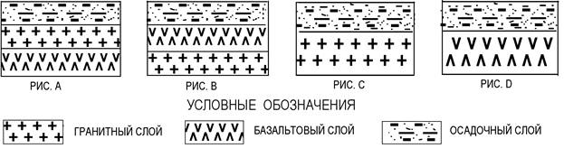
а) А б) В в) С г) D

20.
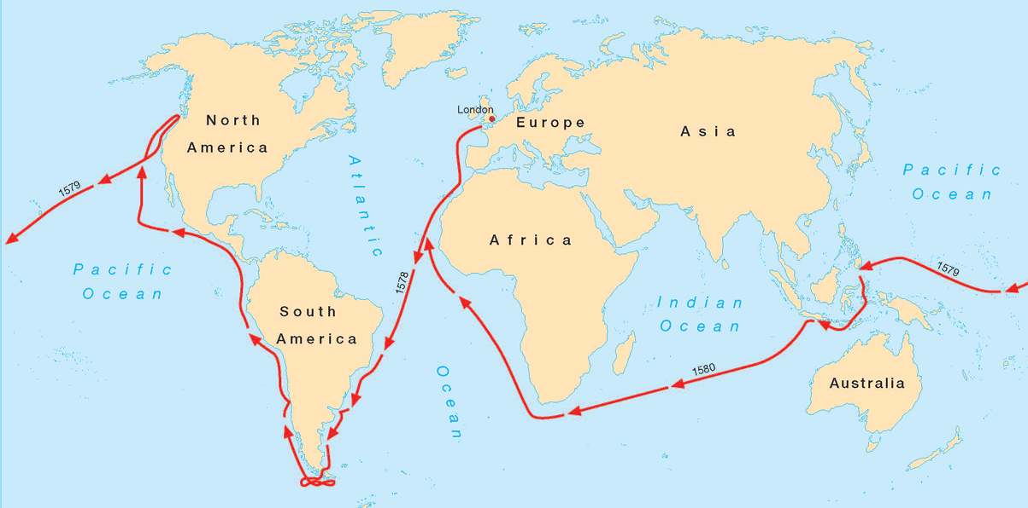
Укажите, маршрут какого путешественника показан на карте:
а) Ф.Магеллана б) Ф.Дрейка в) Дж.Кука г) Х.Колумба

Кубок Главы города 2015-2016 учебный год 6 класс (БЛОК№2)

1. Установите соответствия: «мореплаватели – их родина».
А) 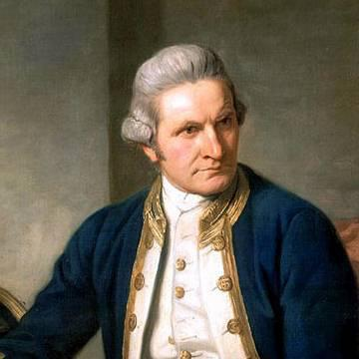 Б) 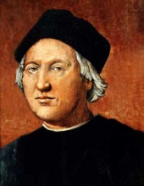 В) 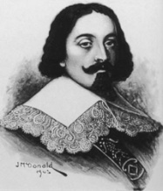 Г) 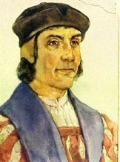
А) Дж.Кук Х.Колумб А.Тасман Б.Диаш
- Генуэзская Республика 2) Португалия 3) Голландия 4) Англия
а) А1 Б4В3Г2 б) А4Б3В2Г1 в) А2Б1В4Г3 г) А4Б1В3Г2

2. Стрелкой от А до В указано направление на:
а) восток б) запад в) северо-восток г) северо-запад

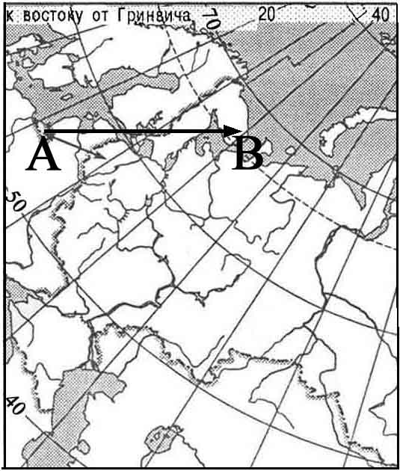

- Укажите верное расположение с востока на запад ( от 180 меридиана ) следующих географических объектов:
1.оз. Байкал 2. г.Мак-Кинли 3. п-ов Камчатка 4. о.Мадагаскар
а) 1342 б) 3124 в) 2431 г) 3142
4. Горизонтали – линии на картах, соединяющие точки с одинаковыми значениями
а) абсолютной высоты
б) относительной высоты
в) глубин дна водоема
г) приземной температуры воздуха
5. Определите, на какой из параллелей будет наблюдаться наибольшая продолжительность ночи, когда Земля находится на орбите в положении, отмеченной цифрой 3

а) 50ºс.ш. б) 30ºс.ш. в)20º ю.ш. г)50º ю.ш

6. Смена времен года на Земле является следствием:
а) движения Солнца вокруг Земли и наклона земной оси;
б) движения Земли вокруг Солнца и наклона земной оси;
в) изменения расстояния от Земли до Солнца в течение года;
г) вращения Земли вокруг воображаемой оси;
7. Самый крупный грызун на земле – капибара – обитает на материке:
а) Южная Америка б) Африка а) Северная Америка г) Австралия
8. Самый высокий водопад России Илья Муромец находится на:
а) Кавказе б) Урале в) Камчатке г) о.Итуруп
9. На климатических картах количество атмосферных осадков показывается с помощью:
а) изобат б) изотерм в) изогиет г) изогипс

10. Укажите неверное утверждение:
а) Мантия переводится с латинского языка как «покрывало»;
б) Пойма – это часть речной долины, заливаемая водой в половодье и паводки;
в) Температура воды в умеренных широтах (40-60) северной Атлантики значительно выше, чем на тех же широтах в южном полушарии;
г) Абсолютная влажность воздуха измеряется в процентах (%);

11. Укажите что лишнее:
а) Килиманджаро б) Этна в) Лимпопо г) Килауэа
12. Высота горы составляет 2500 м. Если у подножия горы температура воздуха составляет +34⁰С, то на ее вершине она будет равна:
а) +16⁰С б) -5⁰С в) +19⁰С г) +9⁰С
13. В образовании почвы не участвует(ют):
а) подстилающая (материнская) горная порода
б) органическое вещество
в) горный ледник
г) климат (соотношение тепла и влаги)
14. Воздух в наибольшей степени насыщен водяным паром при относительной влажности:
а) 40% б) 81% в) 98% г) 65%
15. Снеговая линия в Скандинавских горах проходит значительно ниже, чем на Тянь-Шане. Это объясняется их:
а) меньшей абсолютной высотой;
б) территориальной близостью к океану;
в) нахождением в более северных широтах;
г) большим количеством осадков;
16. Теплыми течениями являются:
а) Куросио и Северо-Атлантическое;
б) Перуанское и Канарское;
в) Западных ветров и Бенгельское;
г) Гольфстрим и Лабрадорское;
17. Если площадь изображаемого на карте квадрата с длиной стороны 1 см равна 40000 кв.км, то масштаб этой карты составляет:
а) 1:20 000 000 б) 1:40 000 в) 1:2000 г) 1:2 000 000
18. К общегеографическим картам относится карта:
а) населения мира
б) сельского хозяйства России
в) материка Австралия
г) природных зон мира

19.Укажите, на каком рисунке показано верное строение океанической земной коры:
а) А б) В в)С г) D
20.
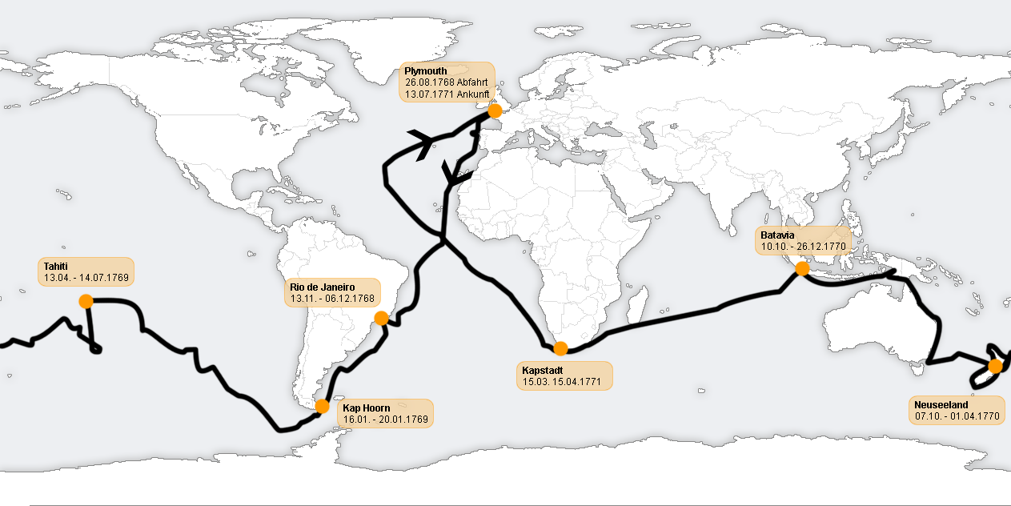
Укажите, маршрут какого путешественника показан на карте:
а) Ф.Магеллана б) Ф.Дрейка в) Дж.Кука г) И.Ф.Крузенштерна

